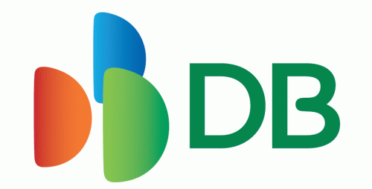

DB Inc. 김민경 포트폴리오
최종 업데이트 : 2023.09.28
E-mail : cloud.wooo0n@gmail.com
Blog : https://blog.naver.com/dev-cloudwoon

DB Inc. Portfolio – 김민경
<주요 프로젝트>

프로젝트 주제 | 클라우드 및 IoT를 활용한  수질 관리 DT 솔루션 | 프로젝트 기간 | 2023.09.01 ~ 2023.11.06
프로젝트 개요 | 양식장, 수산물 도소매업장, 아쿠아리움 등에서 사용하는 수조에 센서를 부착하여 데이터를 수집하고, 수집된 데이터를 가공 및 분석하여 수질 이상 현상 알림, 물 교환 주기 예측 등 최적의 수질 관리 솔루션을 제공한다.
구축 환경 | AWS, Flask, Arduino, Raspberry pi
주요 사용 기술 | AWS : EC2, IoT Core, DynamoDB, SNS, QuickSight, RDS, Lambda, Cognito, S3, Glue, Athena  Arduino, Flask, Python
고려사항 | 운영의 효율성 및 확장성, 안정적 서비스 제공과 비용 효율적인 아키텍처 설계
전체 아키텍처 | 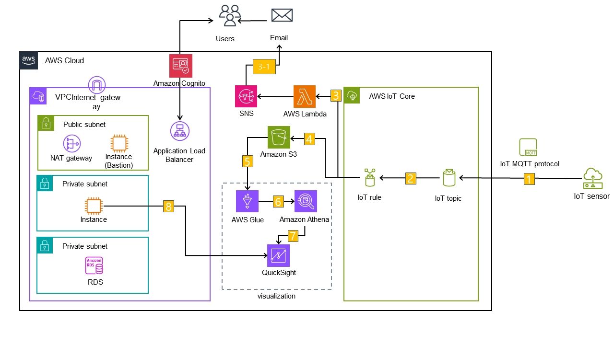
프로젝트 내용 | [핵심 구현 기술]  1. AWS IoT Core  a. IoT Topic, MQTT protocol 활용한 디바이스와의 통신  b. IoT Rule을 통한 데이터 저장, 시각화, 알림 설정  c. EC2 device simulator를 통한 방사능 수치 데이터 발생  2. AWS QuickSight 시각화  a. S3에 저장되는 데이터를 AWS Glue의 Crawler를 통해 ETL 활성화  b. Amazon Athena를 활용해 SQL 기반 쿼리 실행 후 결과를 AWS QuckSight로 시각화  3. AWS Lambda를 통한 AWS SNS 이메일 알림  a. AWS Lambda를 통한 비정상 데이터 감지  b. AWS SNS를 활용해 사용자에게 이상 데이터 감지 이메일 발송  4. Amazon cognito 사용자 인증 및 관리  a. Cognito User Pools를 통한 가입 시 이메일 인증  b. 구글 계정 간편 로그인
본인 역할 및 기여 | 팀장, EC2 기반 device simulator 생성, 아두이노 설계, AWS QuickSight 시각화, AWS SNS 알림 구현

프로젝트 주제 | IaC를 이용한 클라우드 인프라 구축 및 DevOps 서비스 구성 자동화 | 프로젝트 기간 | 2023.08.23 ~ 2023.08.30
프로젝트 개요 | Terraform, Ansible을 활용하여 AWS 클라우드 인프라를 효율적으로 구축하고 관리하며, 클라우드 기반의 효율적이고 자동화된 DevOps 인프라를 성공적으로 구축하고 운영한다.
구축 환경 | AWS, Terraform, Ansible, Docker, Kubernetes
주요 사용 기술 | AWS : EC2, VPC, AutoScaling, ELB, RDS, S3, CloudWatch, AWX  Terraform, Ansible, Docker, Kubernetes
고려사항 | 운영의 효율성 및 확장성, 안정적 서비스 제공, MSA를 위한 컨테이너 설계
전체 아키텍처 | 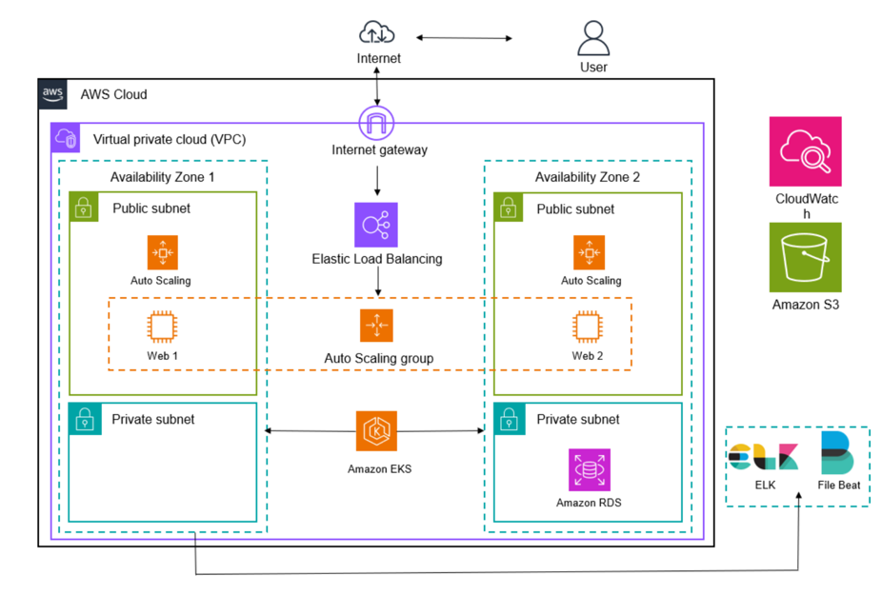
프로젝트 내용 | [핵심 구현 기술]  1. 클라우드 인프라 구축  a. Terraform 이용한 AWS EC2, VPC, AutoScaling, ELB, RDS, S3 등 환경 구성  b. AWS CloudWatch를 이용한 EC2 서비스 모니터링  2. DevOps 서비스 구성  a. Terraform 이용한 AWS EKS 구축  b. Ansible 이용한 Docker 서비스 설치 및 Jenkins 서비스 제공  c. Ansible 이용한 Kubernetes 클러스터 설치 및 AWX 설치  d. Ansible 이용한 ELK(ElasticSearch, Logstash, Kibana) 로그 관리 시스템 구성
본인 역할 및 기여 | 팀장, Terraform을 이용한 클라우드 인프라 구축, AWS CloudWatch 모니터링, Ansible을 이용한 Docker 서비스를 설치 및 Jenkins 서비스를 제공, Ansible을 이용한ELK(ElasticSearch, Logstash, Kibana) 로그 관리 시스템 구성, PPT 제작 및 문서화

프로젝트 주제 | 마트를 방문한 시각장애인들이 수월하게 장보도록 돕는 서비스, ‘위핑(whipping)’ | 프로젝트 기간 | 2022.04.20 ~ 2022.12.01
수상 | K-디지털 챌린지: NET 챌린지 캠프 시즌 9 금상 및 특별상(LG 유플러스 상) 수상
프로젝트 목표 | 시각 장애인이 대형 마트에 방문할 때부터 상품을 계산하는 순간까지 전반적인 장보기의 과정을 비장애인의 장보기 환경과 동일하게 조성하는 배리어프리를 목표로 한다. ‘위핑(whipping)’은 비콘 인식, 바코드 인식, 글자 인식, 음성 인식, 음성 합성 기술을 통합해 시각장애인이 대형 마트에서 상품을 구매하는 데 도움을 준다. 이를 통해 시각장애인의 생활 반경 확장과 삶의 질 향상을 도모한다.
구축 환경 | Android Studio
주요 사용 기술 | Android, Google Cloud Platform, Beacon, MySQL, KOREN-PaaS-TA, Node.js, java, javaScript google cloud vision API, speech to text API, text to speech API,DynamoSoft API, ZXing API, Figma
고려사항 | 저시력인 대상 사용성, 안정적 서비스 제공, 비콘 거리 인식률
네트워크 구성도 | 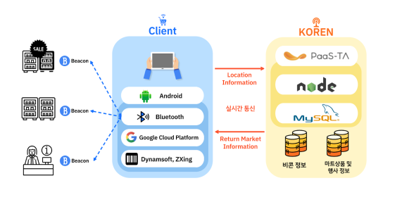
프로젝트 내용 | [핵심 구현 기술]  1. 비콘 인식 (현승Beacon사의 BeaconE7 model 사용)  a. 에스컬레이터 및 엘리베이터 앞 부착된 비콘은 해당 층수, 화장실 및 편의시설 위치 제공.  b. 매대에 부착된 비콘은 판매 상품 종류, 할인 행사 정보 등 제공.  c. 핑거프린팅 기법을 통해 정확한 매대의 좌측, 우측 정보 제공.  2. 텍스트 인식, 음성 인식  a. google cloud vision API 및 speech-to-text API를 활용하여 텍스트 인식 및 음성 인식 기능 구현.  b. 이를 통해 상품의 제품명과 상세 내용을 확인할 수 있으며, 음성 검색을 통한 상품 위치 확인 가능.  3. KOREN의 PaaS-TA를 통한 배포  a. KOREN에서 제공하는 PaaS 플랫폼인 ‘PaaS-TA’에서의 Node.js, MySQL 연결 및 배포
본인 역할 및 기여 | Node.js를 통한 REST API 개발, KOREN PaaS-TA를 활용한 서비스 구성 및 배포, 앱 UI/UX 설계 및 디자인
시연 영상 | https://youtu.be/bW69yFy2eKs?feature=shared

